MAT 8. RAZRED (ponedeljek, 18. 5. 2020)

Rešitve nalog: SDZ (5. del), str. 36/ 2. b
str. 37/ 3, 5
str. 41/ 1. c
str. 42/ 2. b
2.b
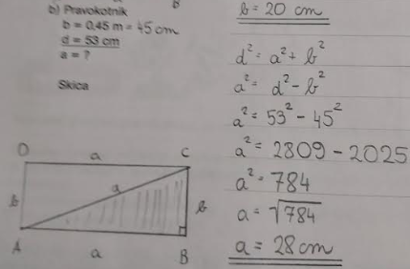

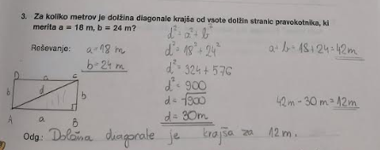

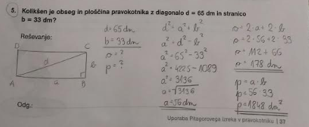

1. c
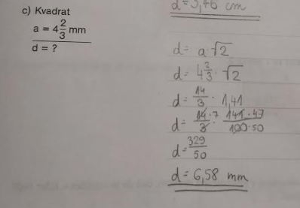

2.b
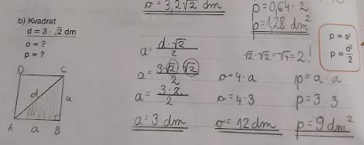

OBRAVNAVA NOVE UČNE SNOVI: UPORABA PITAGOROVEGA IZREKA V ENAKOKRAKEM TRIKOTNIKU

Učenci, danes se boste naučili, kako uporabimo Pitagorov izrek v enakokrakem trikotniku.

V zvezek zapiši naslov: UPORABA PITAGOROVEGA IZREKA V ENAKOKRAKEM TRIKOTNIKU.

V SDZ (5. del) je ta učna snov na strani 44 in 45.

V zvezek načrtaj enakokraki trikotnik z osnovnico $c=4 cm$ in krakom $a=6 cm$.

skica: slika:

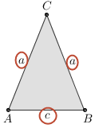
a – krak
c – osnovnica

$$o=2∙a+c$$

$$p=\frac{c ∙v_{c}}{2}$$

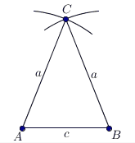

Na list papirja načrtaj poljubni enakokraki trikotnik. Trikotniku označi stranice in vriši višino na osnovnico. Enakokraki trikotnik izreži in ga prepogni po višini na osnovnico. Ugotovi, kaj predstavljajo stranice dobljenega pravokotnega trikotnika v enakokrakem trikotniku. Označi stranice pravokotnega trikotnika in za vse tri zapiši Pitagorov izrek. Pomagaj si s slikami.

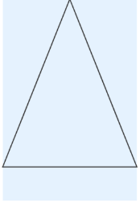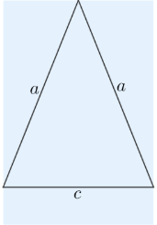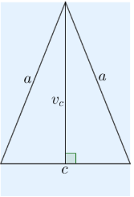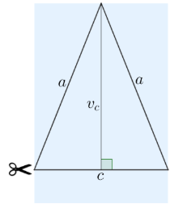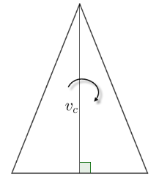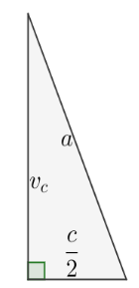

Vidimo, da VIŠINA NA OSNOVNICO razdeli enakokraki trikotnik na SKLADNA PRAVOKOTNA trikotnika.
HIPOTENUZA pravokotnega trikotnika je hkrati KRAK enakokrakega trikotnika. Ena KATETA je hkrati VIŠINA na OSNOVNICO, druga KATETA je polovica OSNOVNICE enakokrakega trikotnika.
(trikotnik zalepi v zvezek)

Za označeni pravokotni trikotnik v enakokrakem trikotniku lahko zapišemo Pitagorov izrek:
$$a^{2}=v_{c}^{2}+{\left(\frac{c}{2}\right)}^{2}$$
$$v_{c}^{2}=a^{2}-{\left(\frac{c}{2}\right)}^{2}$$
$${\left(\frac{c}{2}\right)}^{2}=a^{2}-v_{c}^{2}$$

Zapiši naslednjo nalogo: Izračunaj obseg in ploščino enakokrakega trikotnika, če meri osnovnica $8 cm$, krak pa $5 cm$.
Najprej izračunamo obseg, saj poznamo vse podatke.
$$o=2∙a+c$$
$$o=2∙5+8$$
$$o=18 cm$$

Nato se lotimo računanja ploščine, za katero moramo najprej izračunati višino.
$v_{c}^{2}=a^{2}-{\left(\frac{c}{2}\right)}^{2}$ $p=\frac{c ∙{ v}_{c}}{2}$
$v_{c}^{2}=5^{2}-{\left(\frac{8}{2}\right)}^{2}$ $p=\frac{8 ∙ 3}{2}$
$v_{c}^{2}=25-4^{2}$ $p=12 {cm}^{2}$
$$v_{c}^{2}=25-16$$
$$v_{c}^{2}=9$$
$$v_{c}=\sqrt{9}$$
$$v_{c}=3 cm$$

Obseg trikotnika meri 1$8 cm$, ploščina pa $12 {cm}^{2}.$

$$c=8 cm$$
$$a=5 cm$$
$$o=?$$
$$p=?$$

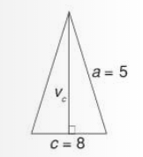

V SDZ (5. del) reši naslednje naloge: str. 45, 46/ 1 (a, b)

